SVEUČILIŠTE U ZAGREBU

FAKULTET ORGANIZACIJE I INFORMATIKE

V A R A Ž D I N

**Nenad Makar**

**Josip Mlakar**

**Jurica Potočnjak**

**Barbara Šlibar**

**Nikola Varšić**

STOLNA APLIKACIJA ZA ODJEL PRODAJE PODUZEĆA GREY MATTER D.O.O.

**PROJEKT ZA KOLEGIJ PROGRAMSKO INŽENJERSTVO**

Varaždin, 2014.

SVEUČILIŠTE U ZAGREBU

FAKULTET ORGANIZACIJE I INFORMATIKE

V A R A Ž D I N

Nenad Makar 39076/10-R

Josip Mlakar 39129/10-R

Jurica Potočnjak 40074/11-R

Barbara Šlibar 39350/10-R

Nikola Varšić 39234/10-R

Studij: Informacijski sustavi i poslovni sustavi

STOLNA APLIKACIJA ZA ODJEL PRODAJE PODUZEĆA GREY MATTER D.O.O.

**PROJEKT ZA KOLEGIJ PROGRAMSKO INŽENJERSTVO**

Mentor:

Dr. sc. Zlatko Stapić

Varaždin, travanj 2014.

**Sadržaj**

1. Uvod 1

2. Specifikacija zahtjeva 2

2.1. Svrha i domena 2

2.1.1. Svrha 2

2.1.2. Domena 2

2.2. Cjelokupni opis 3

2.2.1. Perspektiva proizvoda 3

2.2.2. Funkcije proizvoda 3

2.2.3. Karakteristike korisnika 3

2.2.4. Ograničenja 4

3. Projektni plan 5

3.1. Projektni tim 5

3.1.1. Specifikacija zadataka po članovima tima 6

3.1.2. Specifikacija vremena po aktivnostima i članovima tima 9

3.1.3. Radno vrijem članova tima 10

3.2. Terminski plan projekta 10

3.3. Ponuda naručitelju 14

4. Dijagrami 15

4.1. Dijagram slučaja korištenja 15

4.2. Dijagrami aktivnosti 17

4.2.1. Pregledaj popis lijekova 17

4.2.2. Manipuliraj podacima o klijentu 19

4.2.3. Manipuliraj podacima o narudžbenici 21

4.2.4. Pregledaj statistiku 23

4.3. Dijagrami slijeda 25

4.3.1. Pregledavanje podataka o lijeku 25

4.3.2. Manipuliranje podacima o klijentu 25

4.3.3. Manipuliranje podacima o narudžbenici 26

4.3.4. Pregledavanje statistike 29

4.4. Dijagram klasa 30

4.5. ERA model 33

1. Uvod

Na ovom kolegiju potrebno je odraditi projektni zadatak te smo iz tog razloga odlučili izraditi aplikaciju za odjel prodaje poduzeća Gray Matter d.o.o. Poduzeće Gray Matter d.o.o. je farmaceutska tvrtka koja posluje u Hrvatskoj i inozemstvu te zbog velike količine gotovih proizvoda (koje proizvodi i prodaje) potrebno je da koristi adekvatne aplikacije koje će olakšati odvijanje poslova u svim odjelima poduzeća. Stolna aplikacija koju smo odlučili izraditi olakšala bi i ubrzala funkcioniranje odjela prodaje jer trenutna aplikacija koju poduzeće koristi je zastarjela te njezino korisničko sučelje nije previše ugodno za korištenje.

Naš tim koji se sastoji od 5 studenata osmisliti će i izraditi aplikaciju koja će uvelike olakšati rad referenta prodaje. Naša stolna aplikacija imati će ugrađenu podršku za korisnike, popularni „f1“ pomoć kojeg će korisnik aplikacije rješavati eventualne zbunjujuće situacije nastale u radu sa aplikacijom.

Kako bi odradili projektni zadatak na ovom kolegiju na što bolji i efikasniji način izraditi ćemo plan projekta tj. definirati projektni tim i budžet projekta, koristiti tehnologiju (koju smo naveli u prijavi projekta) te koristiti MS Project za izradu gantograma aktivnosti. Uz to modelirati ćemo problemske domene UML dijagrama i izraditi bazu podataka. Osim izrade aplikacije realizacija projekta zahtjeva testiranje aplikacije te naposljetku predaju projekta i njegovu obranu.

1. Specifikacija zahtjeva

U ovom poglavlju detaljnije će biti razrađene specifikacije zahtjeva stolne aplikacija za odjel prodaje poduzeća Grey Matter d.o.o. Specifikaciju zahtjeva za našu aplikaciju izradili smo prema IEEE Std 830-1998, Software Requirements Specifications.

* 1. Svrha i domena

Specifikacija zahtjeva aplikacije izrađuje se u svrhu razumijevanja funkcioniranja tj. potreba odjela poduzeća za koji se aplikacija razvija. U ovom slučaju to je odjel prodaje poduzeća Grey Matter d.o.o.

* + 1. Svrha

Specifikacija zahtjeva aplikacije razvijačima aplikacije omogućuje upoznavanje sa potrebnim poslovnim procesima, njihovom logikom te upoznavanje sa potrebama i poteškoćama na koje zaposlenici poduzeća nailaze prilikom obavljanja tih poslovnih procesa. Specifikacija zahtjeva aplikacije omogućuje lakše i jasnije razumijevanje raznih ograničenja npr. razina do koje će aplikacija biti razvijana može ovisiti o računalima koja se koriste u sklopu odjela poduzeća, složenija aplikacija zahtjeva više vremena i ostalih resursa i sl.

Specifikacija zahtjeva aplikacije može poslužiti predstavnicima poduzeća (za koje se ona izrađuje) kako bi se uvjerili da su potrebe odjela poduzeća za koji se aplikacija izrađuje shvaćene.

* + 1. Domena

Aplikacija se izrađuje za potrebe odjela prodaje poduzeća Grey Matter d.o.o. Poduzeće se bavi proizvodnjom i prodajom lijekova u Hrvatskoj i inozemstvu. Iz razloga što proizvode velike količine gotovih proizvoda poduzeće se bavi veleprodajom, a za sve poslove vezane uz veleprodaju zaduženi je odjel prodaje. Prodaja lijekova dogovara se u uredu koji ima stolno računalo pa aplikacija koja zadovoljava potrebe odjela prodaje je stolna aplikacija.

Stolna aplikacija omogućit će referentu prodaje pregledavanje podataka o lijekovima koje je poduzeće proizvelo, njihove količine na skladištu, ažuriranje te dodavanje podataka o klijentima, pregledavanje i dodavanje tj. kreiranje narudžbenica te pregledavanje statistike npr. kako se prodaju lijekovi te koliko klijenti kupuju. Bitno za napomenuti je da aplikacija neće služiti za izdavanje računa pošto se to događa u skladištu. Odjel prodaje je dakle zadužen za dogovaranje, pokretanje prodaje, a rezultat toga je narudžbenica koja služi kako bi se za određenog klijenta rezervirala određena količina lijekova na skladištu.

Prednosti korištenja aplikacije za odjel prodaje su efikasnije kreiranje i pouzdanije pohranjivanje narudžbenica, podataka o klijentima te raznih statistika. Bitna prednost je i transparentnost. Referent prodaje ima bolji uvid u to koje lijekove je poduzeće proizvelo te koja je njihova količina na skladištu, a transparentniji je i pregled kreiranih narudžbenica, podataka o klijentima te raznih statistika. Sve to referentu prodaje omogućuje da znatno efikasnije obavlja svoj posao, brže obrađuje zahtjeve klijenata, a time se ostvaruje i veća zarada poduzeća.

* 1. Cjelokupni opis

U sljedećim podnaslovima dan je pregled perspektive proizvoda, njegovih funkcija, karakteristika korisnika te nekih ograničenja koja već u samom početku utječu na razvoj aplikacije.

* + 1. Perspektiva proizvoda

Aplikacija za odjel prodaje koristi, spaja se na bazu podataka koja je na razini poduzeća kako bi se omogućio pristup podacima o proizvedenim lijekovima i njihovim količinama na skladištu tj. količinama raspoloživim za prodaju. Osim toga u bazi podataka nalaze se podaci o klijentima.

* + 1. Funkcije proizvoda

Stolna aplikacija omogućit će referentu prodaje pregledavanje podataka o lijekovima koje je poduzeće proizvelo, njihove količine na skladištu, ažuriranje te dodavanje podataka o klijentima, pregledavanje i dodavanje tj. kreiranje narudžbenica te pregledavanje statistike npr. kako se prodaju lijekovi te koliko klijenti kupuju.

* + 1. Karakteristike korisnika

Korisnik aplikacije je referent prodaje. Korisnik dakle mora imati minimalno SSS iz područja ekonomskih znanosti, ali danas u praksi referent prodaje mora obično imati VŠS. Današnji referent prodaje upoznat je sa radom na računalu, barem onim osnovnim operacijama koje uključuju i poznavanje radne okoline nekih alata Microsoft Office-a poput Word-a i Excel-a. Referent prodaje dakle ima razvijenu intuiciju za korištenje Windows Forms aplikacija pa će brzo naučiti koristiti aplikaciju za odjel prodaje, pogotovo zato što je ona relativno jednostavna, ne pruža pregršt mogućnosti koje bi mogle zbunjivati korisnika.

* + 1. Ograničenja

Razvijači aplikacije nemaju baš neka ograničenja pri razvoju aplikacije iz razloga što je ona sama po svojoj prirodi relativno jednostavna, ne sadrži mnogo funkcionalnosti, a one koje sadrži su takve da ih niti teoretski nije moguće izvoditi paralelno npr. referent prodaje ne može u istom trenutku unositi podatke o klijentu i unositi stavke narudžbenice. Zbog te jednostavnosti nisu potrebni niti neki zahtjevi vezani za konfiguraciju računala. Naša aplikacija bi bez problema radila i na starijim računalima.

Ograničenje je to da se putem aplikacije ne mogu dodavati ili brisati lijekovi iz baze podataka odjela skladišta jer se lijekovi ne proizvode pa niti ne evidentiraju u odjelu prodaje, ali to ograničenje je nekako podrazumijevano kao i ograničenja da se ne mogu ažurirati i brisati narudžbenice i da se ne mogu brisati podaci o klijentima. Tome je tako radi omogućavanja vođenja nekih evidencija i sl.

Jedino pravo ograničenje je to da aplikacija mora biti razvijena za operacijski sustav Windows, 7 ili neki noviji pošto za te operacijske sustave poduzeće ima licence, oni su instalirani na svim računalima unutar poduzeća pa tako i na onom koje se koristi u odjelu prodaje. Ali kako se aplikacije uglavnom primarno razvijaju za Windows-ove operacijske sustave to i nije baš neko ograničenje.

1. Projektni plan

Planiranje i izrada plana vrlo je važna jer se na taj način postavljaju ciljevi, određuju zadaci (koji će se izvršavati u budućnosti) i aktivnosti potrebne za njihovo ostvarivanje. Mogli bi reći da je planiranje pogled u budućnost te najbolja čovjekova priprema za događaje koji će se dogoditi u budućnosti. Za izradu našeg projekta vrlo je bitna izrada projektnog plana gdje ćemo ustvrditi glavne ciljeve projekta, predvidjeti troškove te postaviti kontrolu nad rokovima izrade projekta.

Projektni plan izraditi ćemo pomoću MS Projecta te ćemo dobiti bolji uvid u terminski plan projekta, uloge članova tima i njihovo radno vrijeme, proračun i budžet projekta. Glavni elementi projekta su resursi (koji uključuju radnu snagu tj. članove tima, materijal i oprema), vrijeme potrebno za analizu zahtjeva te realizaciju projekta.

Razvojni ciklus našeg projekta sastoji se od faza te se svaka faza u jednom poduhvatu odvija jednom. Odabrali smo vodopadni model jer smatramo da najviše odgovara za izradu našeg projekta. U svakoj fazi u potpunosti se dovršavaju i provjeravaju svi izlazni rezultati. Realizacija projekta trajati će oko dva mjeseca, a sastojati će se od tri glavne faze. U zadnjoj fazi moći ćemo vidjeti koliko je realno plan bio izrađen, koliko smo se pridržavali vremenskih rokova te koliko smo zadovoljni izrađenim projektom s obzirom na očekivanja koja smo imali tijekom izrade plana.

* 1. Projektni tim

Naš projektni tim „f1“ čini pet članova, a čine ga: Nenad Makar, Josip Mlakar, Jurica Potočnjak, Nikola Varšić i Barbara Šlibar. Odlučili smo da nećemo dodijeliti ulogu svakom članu tima nego ćemo sve zadatke obavljati zajedno. Smatramo da se zadaci ne bi obavljati kvalitetno i efikasno ukoliko bi svaki član tima bio zadužen za obavljanje određenih zadataka koji bi mu bili dodijeljeni pojedinom ulogom. Iz razloga što smo podijeljeni u timove od nas se očekuje spremnost na timski rad te da nadopunjujemo i pomažemo jedno drugome. Ovaj projektni zadatak očekuje od svakog član tima da usvoji aktivnosti i nauči način na koji one funkcioniraju kako bi mogao (svaki član) analizirati i objasniti svaki dio projekta kada će on biti gotov.

Kao što smo već spomenuli svi članovi će obavljati sve potrebne uloge kao i obveze koje te uloge donose. Neke od aktivnosti koje se očekuju su: izrada tj. pisanje programskog koda, izrada idejne skice ekrana te kreiranje algoritama, procjena i praćenje efikasnosti i efektivnosti programa, odabir tehnologije (potrebne za izradu projekta), izrada dijagrama slučajeva korištenja, dijagrama aktivnosti, ERA modela, traženje mogućih grešaka u kodu, testiranje aplikacije, izrada projektnog plana itd.

* + 1. Specifikacija zadataka po članovima tima

Na početku izrade projektnog plana naveli smo sve aktivnosti koje je potrebno obaviti kako bi mogli izraditi stolnu aplikaciju za odjel prodaje. Kao što smo već naveli projektni plan izradili smo u MS Projectu. U izvješću koje je generirao MS Project vidimo koji član tima obavlja koju aktivnost i koliko mu je sati potrebno da obavi tu aktivnost (Slika 1, Slika 2, Slika 3). Uz to vidimo kada pojedina aktivnost započinje, a kada završava.

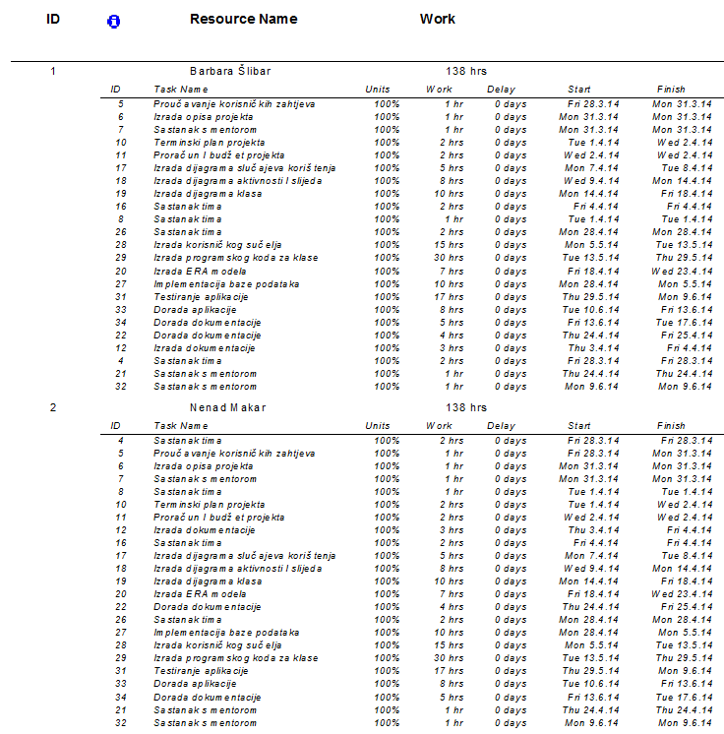

Slika 1: Specifikacija aktivnosti po članovima tima 1

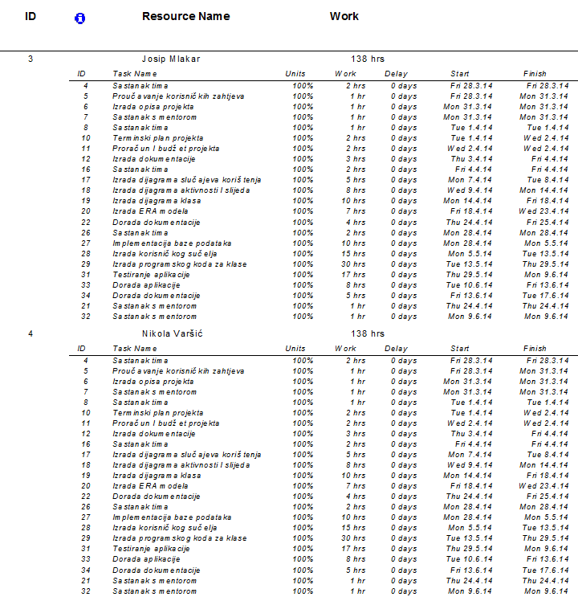

Slika 2: Specifikacija aktivnosti po članovima tima 2

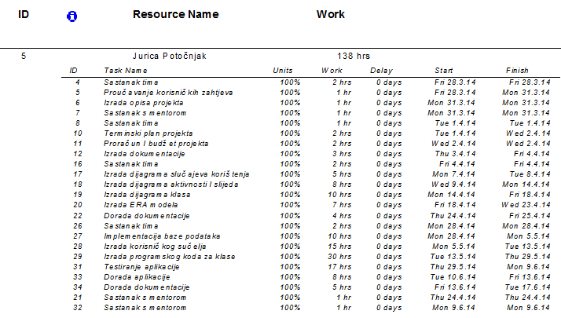

Slika 3: Specifikacija aktivnosti po članovima tima

* + 1. Specifikacija vremena po aktivnostima i članovima tima

U sljedećem izvješću generiranom iz MS Project možemo vidjeti koliko vremena je utrošeno na obavljanje pojedine aktivnosti te koliko je svaki član tima sudjelovao u izvršavanju te aktivnosti (Slika 4). Primjerice ako gledamo aktivnost „Sastanak tima“ možemo vidjeti da su svi članovi tima sudjelovali u toj aktivnosti te je svaki član za obavljanje te aktivnosti utrošio 2 sata, a za obavljanje aktivnosti u cijelosti bilo je potrebno 10 sati. Na sljedećoj slici biti će prikazane samo specifikacija vremena po nekim, a ne svim aktivnostima.

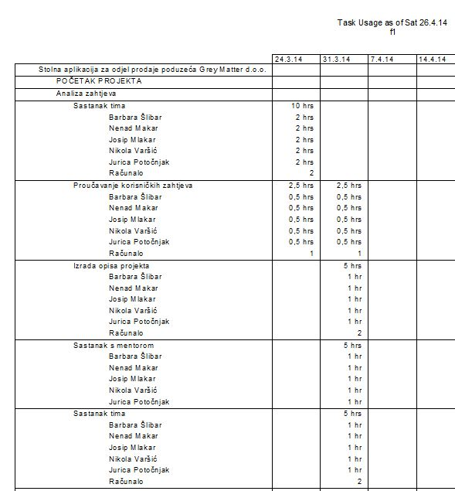

Slika 4: Specifikacija vremena po aktivnostima i članovima tima

* + 1. Radno vrijem članova tima

Tim „f1“ definirao je radno vrijeme (Slika 5) kako bi se svi potrebni zadaci obavili na vrijeme (potrebno je obaviti sve zadatke do prve i druge predaje te obrane projekta). Tim se sastaje od ponedjeljka do petka od 16:00 h – 17:00 h i 18:00 h – 19:30 h, subote i nedjelje su neradne. Na slici generiranoj iz MS Project-a možemo vidjeti i dane koji nisu predviđeni za rad (npr. blagdani).

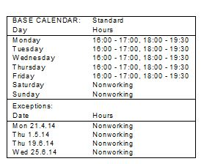

Slika 5: Radno vrijeme (i neradni dani)

* 1. Terminski plan projekta

Plan projekta vrlo je važan te o njemu u velikoj mjeri ovisi uspjeh samog projekta. Već smo spomenuli da je vrijeme jedan od glavnih elementa prilikom izrade projekta pa je zato bitan terminski plan projekta (Slika 6). Vidimo da se na njemu nalaze aktivnosti (koje se sastoje od pod aktivnosti) od kojih se sastoji izrada projekta tima „f1“. Terminski plan osim aktivnosti prikazuje trajanje svake aktivnosti, početak i završetak aktivnosti te je svakoj aktivnosti dodijeljen resurs koji je potreban za njezino obavljanje.

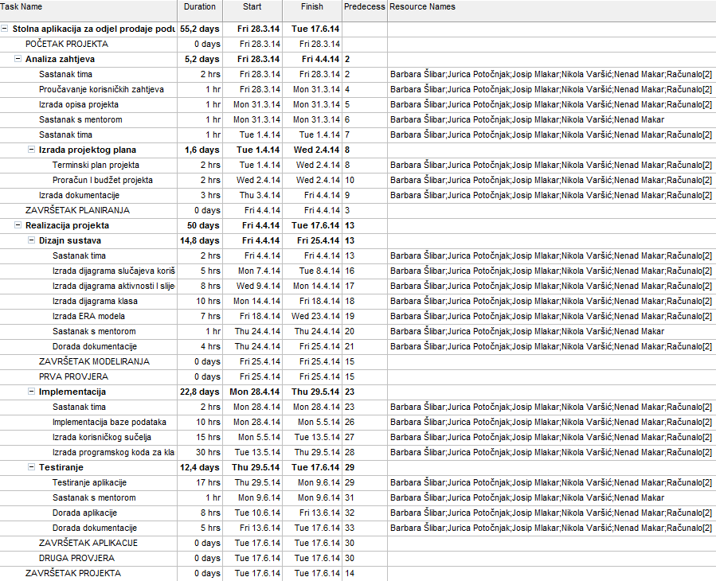

Slika 6: Terminski plan projekta

Projekt se sastoji od dvije glavne faze: Analiza zahtjeva i Realizacija projekta. Analiza zahtjeva sastoji se i od faze Izrada projektnog plana, a Realizacija projekta podijeljena je na još tri faze, a to su: Dizajn sustava, Implementacija i Testiranje. To sve se može jasno dočarati gantogramom (Slika 7). Na njemu vidimo datum kada je projekt započeo i završio projekta te početak i završetak aktivnosti i faza našeg projekta.

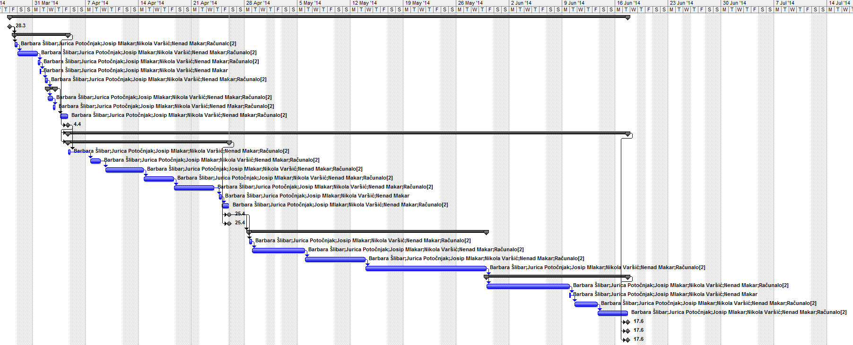

Slika 7: gantogram

* 1. Ponuda naručitelju

Tijekom sastanka s naručiteljem Gray Matter d.o.o. dobili smo jasnu sliku kako bi krajnje programsko rješenje trebalo izgledati. Želje i zahtjeve Gray Matter d.o.o. detaljno je definirao. Naš tim izraditi će stolnu aplikaciju za odjel prodaje pomoću koje će referent prodaje kreirati narudžbe te ih slati odjelu skladišta što će biti vrlo jednostavno i brzo.

Osim dogovora oko svih detalja izrade, dogovorili smo i postavili vremenske rokove te smo napravili ponudu za naručitelja (Slika 8).

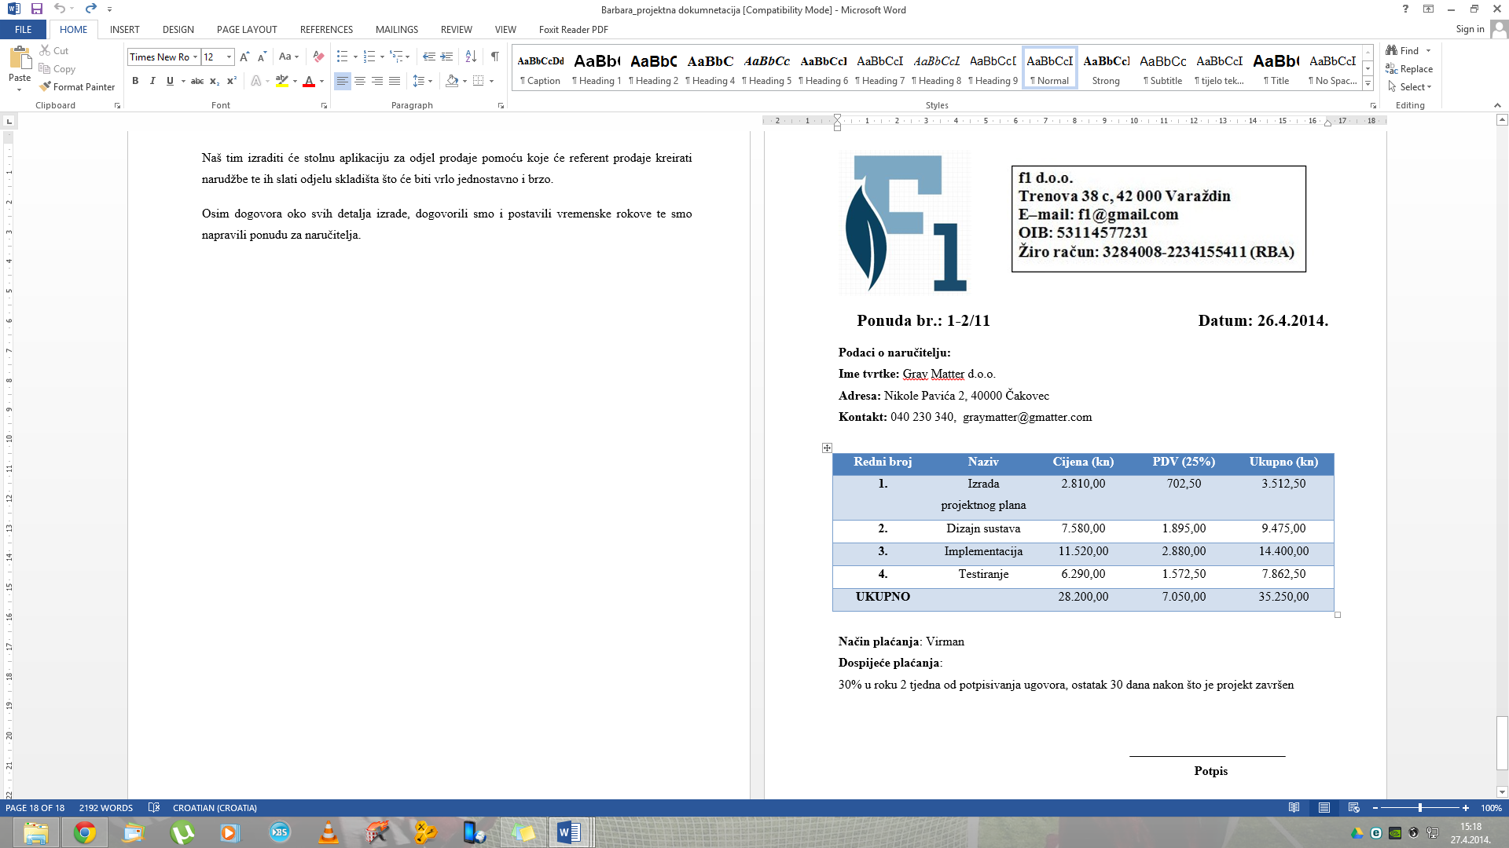

Slika 8: Ponuda

1. Dijagrami

U ovom poglavlju navedeni su dijagrami pomoću kojih smo si olakšali definiranje dizajna sustava. To su dijagram slučajeva korištenja, dijagrami aktivnosti, dijagrami slijeda, dijagram klasa te ERA model.

* 1. Dijagram slučaja korištenja

Dijagram slučaja korištenja služi kako bi se dočarala interakcija između korisnika sustava i samog sustava i eventualno još nekih drugih učesnika (npr. administrator).

Referent prodaje je jedini učesnik u ovom dijagramu slučajeva korištenja (Slika 9). On dobiva od administratora koji djeluje na razini cijelog poduzeća lozinku i korisničko ime te se time prijavljuje u aplikaciju za odjel prodaje. Pokreće slučaj korištenja prijava koji uključuje slučajeve korištenja pregledavanje lijekova, pregledavanje klijenata, pregledavanje narudžbenica te pregledavanje statistike. Kod pregledavanja lijekova referent može samo pregledavati lijekove i količinu tih lijekova koje imamo na skladištu. Ako odabere slučaj korištenja pregledavanje klijenata aplikacija prikazuje pregled svih klijenata s kojima poslujemo ili smo poslovali te uključuje i dodavanje novih klijenata. Referent ispuni sve podatke o klijentu i sprema podatke u bazu podataka. Također se klijenti i mogu ažurirati ako dolazi do nekih promjena kod klijenata. Slučaj korištenja pregledavanje narudžbenica sadrži pregled svih narudžbenica te detaljan pogled svake narudžbenice kao izvješća koji je spreman za ispis. Također pregledavanje narudžbenica uključuje i dodavanje novih narudžbenica kad klijenti naruče lijekove te se narudžbenica sprema u bazu podataka. Referent prodaje također može i pregledati statistiku klijenata i lijekova. Kod pregledavanja statistike za klijente otvara se izvješće s grafom najboljih klijenata tj. klijenata koji su najviše kupovali lijekove. Dok kod statistike za lijekove izvješće prikazuje najprodavanije lijekove.

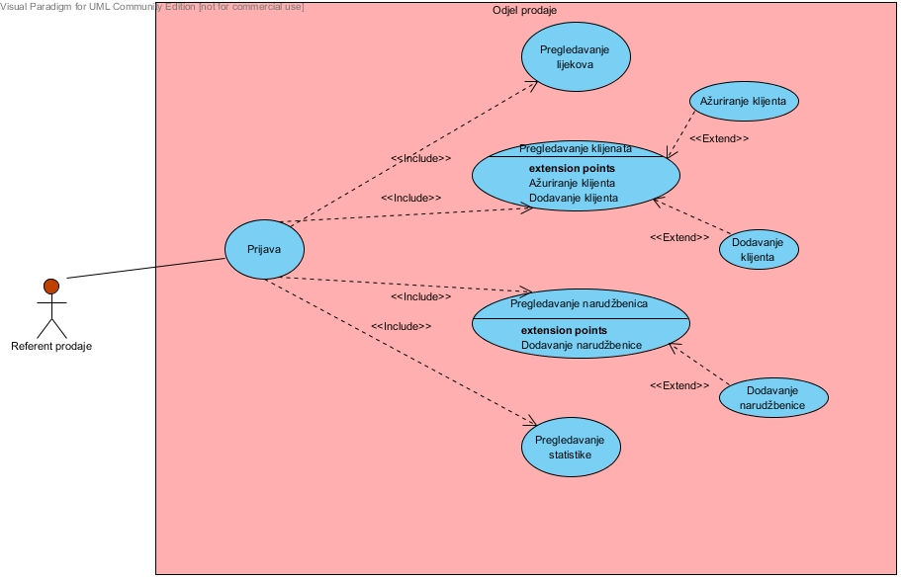

Slika 9: Dijagram slučaja korištenja

* 1. Dijagrami aktivnosti

Dijagram aktivnosti služi za opisivanje unutarnje logike nekog sustava. Dijagram aktivnosti iz ovog projekta nastali su prema dijagramu slučaju korištenja s ciljem opisivanja logike nekih njegovih elemenata (gdje to ima smisla). Izrađeni su sljedeći dijagrami aktivnosti: pregledaj popis lijekova, manipuliraj podacima o klijentu, manipuliraj podacima o narudžbenici, pregledaj statistiku.

* + 1. Pregledaj popis lijekova

Dijagram aktivnosti (Slika 10) započinje slanjem zahtjeva za pregled lijekova nakon čega dolazi do inicijalizacije forme za pregled lijekova. Kada je forma za pregled lijekova inicijalizirana počinje obrada zahtjeva za pregled lijekova te se dohvaćaju podaci iz baze podataka. Prikazuje se forma lijekova. Kada je korisnik aplikacije gotov sa pregledavanjem lijekova tj. zatvori formu lijekova te se ona dealocira.

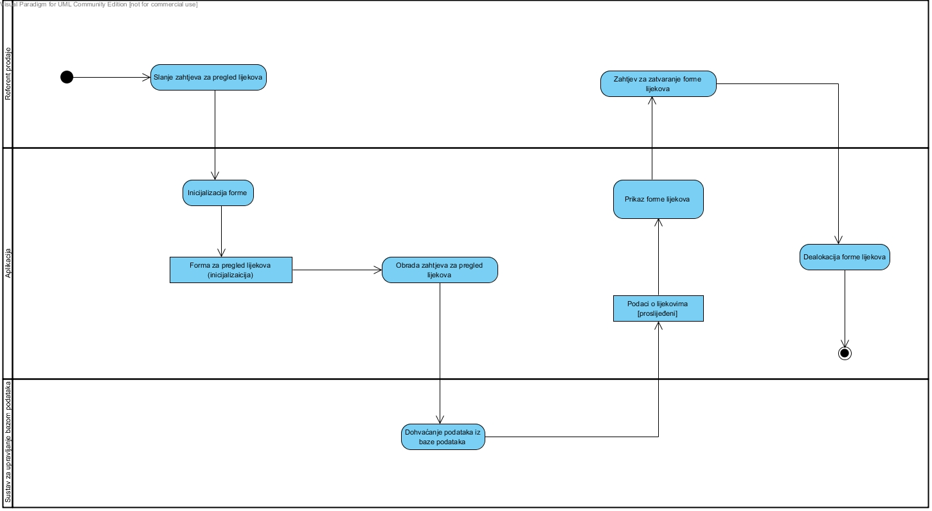

Slika 10: Pregledaj popis lijekova

* + 1. Manipuliraj podacima o klijentu

Dijagram (Slika 11) započinje slanjem zahtjeva za pregled forme klijent. Zatim u aplikaciji dolazi do inicijalizacije te iste forme. Nakon što je forma za pregled klijenata inicijalizirana dolazi do obrade zahtjeva za pregled klijenata. Jednom kada su dohvaćeni podaci iz baze podataka prikazuje se forma klijent. Korisnik aplikacije (referent prodaje) imati tri mogućnosti na odabir. Prva mogućnost je da referent prodaje klikne na gumb Unos novog klijenta te zatim dolazi do inicijalizacije forme. Kada je forma za unos novog klijenta inicijalizirana ona se prikazuje i korisnik aplikacije može započeti unos podataka o klijentu. Podaci uneseni u formu se spremaju u bazu podataka. Forma za unos novog klijenta se dealocira te se ažurira DataGrid sa podacima klijenta. Druga mogućnost je da referent prodaje promijeni podatke o klijentu na DataGridu te se baza ažurira sa novo unesenim podacima. Treća mogućnost je da referent prodaje zatvori formu klijent čime dolazi do dealokacije te forme.

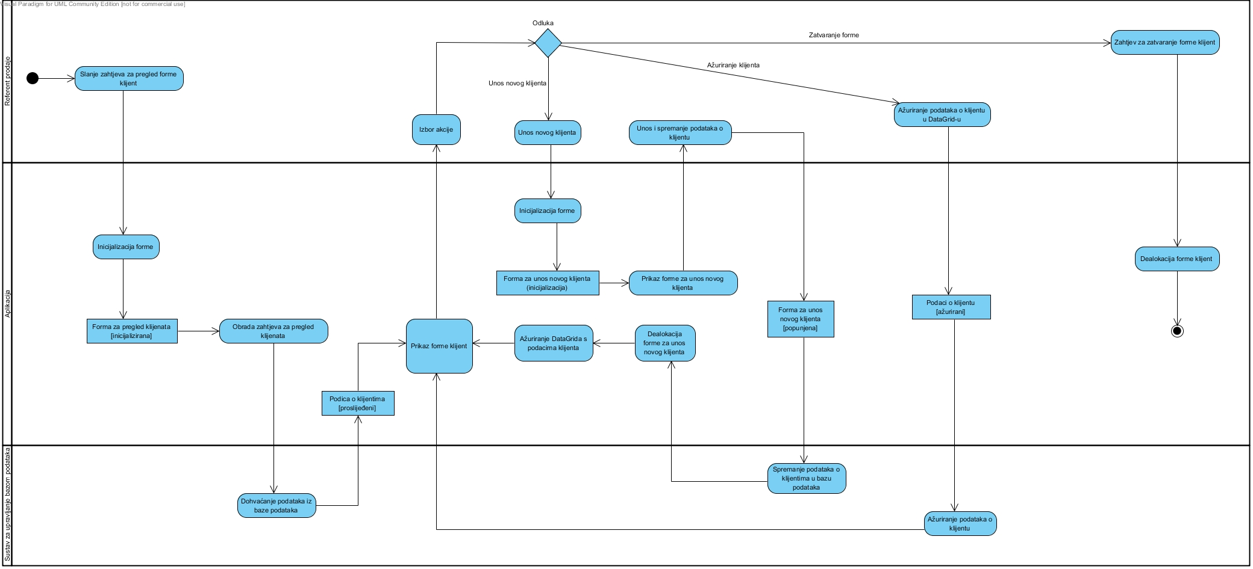

Slika 11: Manipuliraj podacima o klijentu

* + 1. Manipuliraj podacima o narudžbenici

Referent prodaje odabire klikom na gumb Narudžba zahtjev za pregled narudžbenica. Tada se forma narudžbenica inicijalizira te se obrađuje zahtjev za pregled narudžbenica te se dohvaćaju podaci iz baze podataka. Na ekranu se prikazuje forma narudžbenica na kojoj se nalazi popis narudžbenica te referent prodaje može odlučiti između više opcija, a to su: da se vrati u glavni izbornik, unese novu narudžbenicu ili prikaže detalje odabrane narudžbenice u obliku izvješća. Ako referent prodaje odluči da se vrati u glavni izbornik dealocira se forma narudžba te se vraća u glavni izbornik, tj. aktivnost je završena. Ako se pak odluči za unos nove narudžbenice inicalizira se i otvara nova forma za unos nove narudžbenice. Referent na njoj ispuni sve podatke o narudžbenici te spremi narudžbenicu. Tada se podaci spreme u baza podatka i vraća se u formu narudžbenica gdje je ažuriran popis narudžbenica. Referent prodaje može i odabrati opciju prikaz narudžbe. Označi odabranu narudžbu te se inicijalizira i prikazuje forma za prikaz narudžbe kao izvješća sa svim atributima koje treba prikazati. Zatvaranjem te forme vraća se u formu za prikaz narudžbenica te referent prodaje može odabrati između prije navedenih triju opcija.Slika 12.

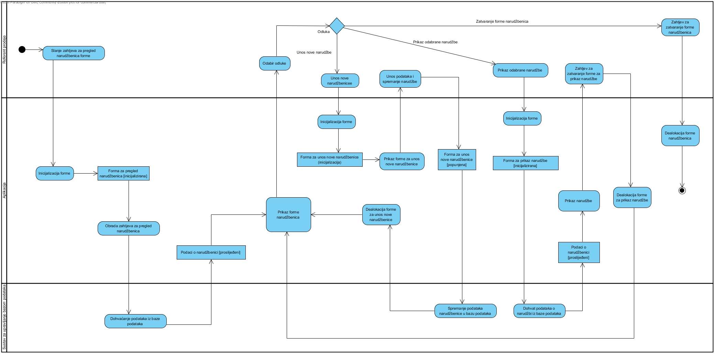

Slika 12: Manipuliraj podacima o narudžbenici

* + 1. Pregledaj statistiku

Na početku referent prodaje šalje zahtjev za pregled statistike tako da klikne na gumb statistika na glavnom izborniku. Inicijalizira se i otvara forma za pregled statistike. Referent prodaje može odabrati da li želi pregledati statistiku najboljih klijenata tj. kupaca koji su najviše kupovali naše lijekove ili želi pregledati najprodavanije lijekove. Ako se oduči za prvu opciju, dohvaćaju se podaci iz baze podataka te se inicijalizira i prikazuje forma na kojoj se prikazuju grafom najbolji klijenti. Izlazom iz ove forme dealocira se forma te se odlazi u formu za pregled statistike. Također ako se referent odluči za opciju pregledavanja najprodavanijih lijekova, dohvaćaju se podaci iz baze podataka o količini prodanih lijekova te se inicijalizira i prikaže forma na kojoj se prikazuju grafom najprodavaniji lijekovi. Izlazom iz forme koja prikazuje graf dealocira se forma te se odlazi u formu za pregled statistike. Zatvaranjem forme za pregled statistike odlazi se u glavni izbornik. Dijagram prikazuje Slika 13.

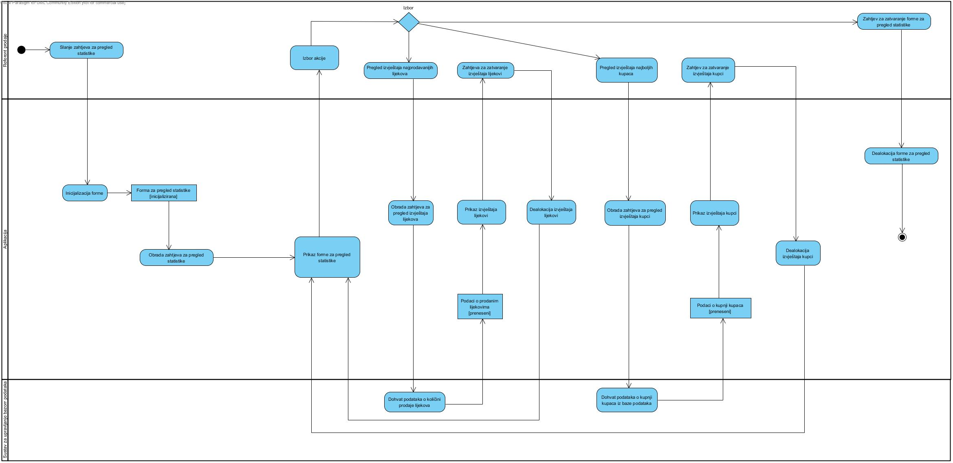

Slika 13: Pregledaj statistiku

* 1. Dijagrami slijeda

Dijagrami slijeda služe za prikazivanje interakcije, komunikacije između povezanih sustava ili podsustava nekog sustava, ali i da pobliže opišu neke dijagrame aktivnosti. Dijagram slijeda u ovom slučaju opisuju interakciju između aplikacije i sustava za upravljanje bazom podataka, dakle kako aplikacija dolazi do potrebnih podataka. To opisuju dijagrami slijeda za: pregledavanje podataka o lijeku, manipuliranje podacima o klijentu, manipuliranje podacima o narudžbenici, pregledavanje statistike.

* + 1. Pregledavanje podataka o lijeku

Ovaj dijagram slijeda (Slika 14) nam prikazuje pregledavanje lijekova. Referent prodaje odabere iz glavnog izbornika formu lijekovi te se iz baze podataka dohvaćaju podaci o lijekovima. Tada se popunjava DataGrid podacima o lijekovima te se otvara forma lijekovi na kojoj se nalazi popis svih lijekova te njihova raspoloživost na skladištu. Kada referent odabere da se forma zatvori, forma se dealocira te se izlazi iz nje.

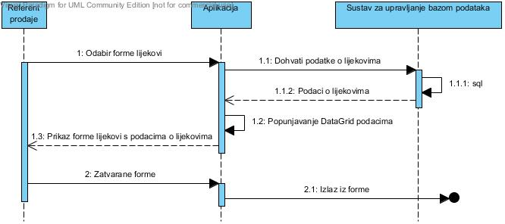

Slika 14: Pregledavanje podataka o lijeku

* + 1. Manipuliranje podacima o klijentu

Na ovom dijagramu slijeda (Slika 15) je prikazano pregledavanje i dodavanje klijenta. Referent prodaje odabere iz glavnog izbornika formu klijent te se dohvaćaju podaci o klijentima i puni se DataGrid podacima o klijentima. Tada se prikazuje forma klijenti s podacima o klijentima. Referent tada ima više opcija, a to su: unos novog klijenta, ažuriranje klijenta i naravno izlazak iz forme. Kod unosa klijenta inicializira se i prikaže forma za unos klijenta. Referent upisuje podatke o klijentu te ih sprema. Podaci se spremaju u bazu podataka te dolazi do potvrde spremanja klijenta te se forma zatvara. Druga opcija je da referent ažurira podatke o klijentu u DataGridu u form klijent. Automatski se podaci ažuriraju u bazi podataka. Ako referent odabere izlaz iz forme klijent ona se zatvara.

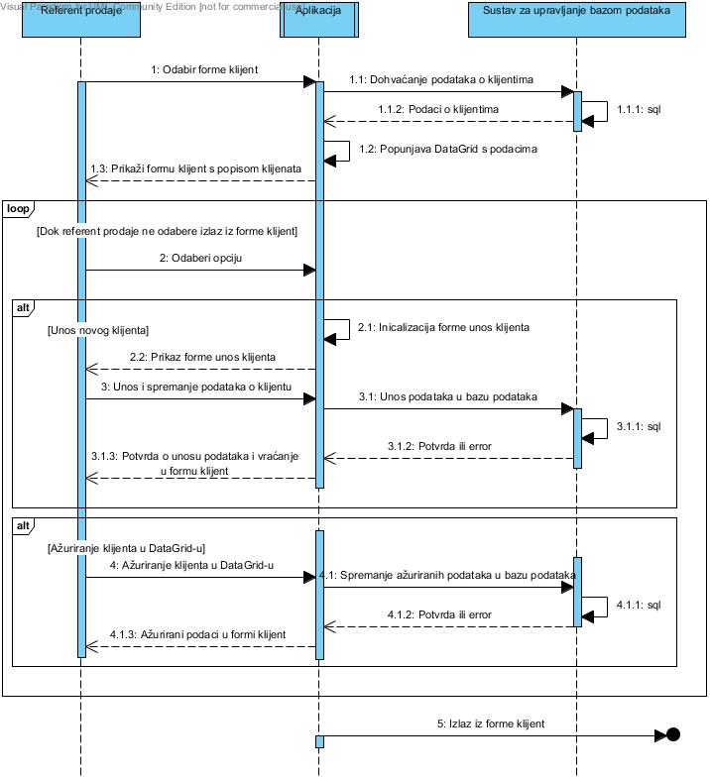

Slika 15: Manipuliranje podacima o klijentu

* + 1. Manipuliranje podacima o narudžbenici

Referent odabere formu narudžbenice te se dohvaćaju podaci o narudžbama te se otvara forma narudžbenice s popisom narudžba. Referent može izabrati između opcije unosa nove narudžbe i pregled odabrane narudžbe. Kod unosa narudžbe inicijalizira se i prikaže forma za unos narudžbe. Referent upisuje podatke o narudžbi te ih sprema. Podaci se spremaju u bazu podataka te dolazi do potvrde spremanja narudžbe te se forma zatvara. Ako odabere opciju pregledavanja odabrane narudžbe, označi odabranu narudžbu te se inicijalizira i prikaže izvješće, tj. narudžbenica. Naravno iz baze podataka dohvatili su se podaci određene narudžbe. To prikazuje Slika 16.

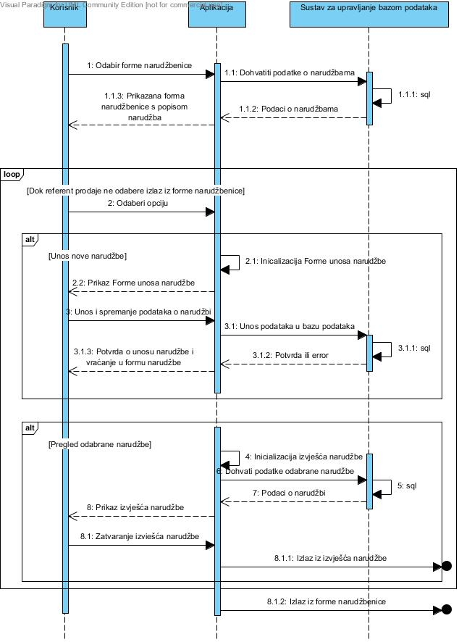

Slika 16: Manipuliranje podacima o narudžbenici

* + 1. Pregledavanje statistike

Ovaj dijagram slijeda (Slika 17) prikazuje pregledavanje statistike. Referent iz glavne forme otvara formu statistike koja se prikaže. Referent ima opcije prikaza najboljih klijenata, tj. klijenta koji su najviše kupili naše lijekove i opcije prikaza najprodavanijih lijekova. Kod odabira opcije prikaza najboljih klijenata inicijalizira se izvješće (forma) i dohvaćaju se podaci o količini lijekova koje su klijenti kupili. Generira se graf koji prikazuje najbolje klijente te se prikazuje izvješće s grafom. Ako pak referent odabere opciju prikaza najprodavanijih lijekova inicijalizira se izvješće i dohvaćaju podaci o količini prodanih lijekova. Tada se generira graf koji prikazuje najprodavanije lijekove te se otvara izvješće s grafom.

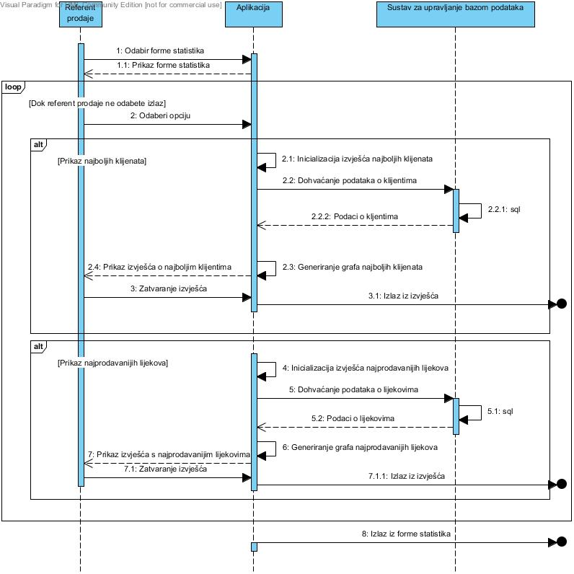

Slika 17: Pregledavanje statistike

* 1. Dijagram klasa

Dijagram klasa je jedan od dijagrama strukture, a prikazuje klase, njihove atribute, metode te povezanost između klasa. Klase su u našem dijagramu povezane kompozicijom (jer prestankom životnog ciklusa glavnog objekta (onaj uz koji je crni dijamant) prestaje i životni ciklus o njemu ovisnog objekta) i asocijacijom (općenita veza, označava interakciju između klasa).

Pokretanjem aplikacije prikazuje se forma za prijavu. Klikom na gumb ''Prijava'' provjerava se da li postoji korisnik sa upisanim korisničkim imenom i lozinkom. Ukoliko postoji prikazuje se forma u kojoj se nalazi izbornik. Moguće je odabrati formu za pregled klijenata, lijekova, narudžbenica, statistike te se odjaviti iz aplikacije.

Klikom na gumb ''Klijenti'' prikazuje se forma u kojoj se prilikom kreiranja (u konstruktoru) dohvaćaju i prikazuju svi klijenti s kojima poduzeće posluje. Klikom na određenog klijenta moguće je vidjeti njegove detalje te iste promijeniti. Klikom na gumb ''Dodaj novi'' otvara se forma za unos novog klijenta. Moguće je spremiti ili odustati od spremanja novog klijenta.

Klikom na gumb ''Lijekovi'' poziva se forma koja prilikom kreiranja dohvaća popis svih lijekova iz baze podataka te ih prikazuje.

Klikom na gumb ''Narudžbenica'' pojavljuje se forma kod koje se u konstruktoru uzimaju podaci iz baze podataka te se odmah prikazuju. Klikom na određenu narudžbenicu moguće je vidjeti podatke te iste ažurirati. Također je moguće dodati novu narudžbenicu koja se dodaje klikom na gumb ''Dodaj novu''. Moguće je spremiti narudžbenicu ili odustati od spremanja.

Klikom na gumb ''Statistika'' poziva se forma u kojoj je moguće vidjeti najprodavanije proizvode ili kupce koji su najviše puta kupovali.

Klikom na gumb ''Odjava'' korisnik se odjavljuje iz aplikacije, odnosno sustava.

Klasa upiti služi za kreiranje upita za dohvaćanje, ažuriranje i dodavanje podataka. Operacija azuriraj prima argumente id (služi za odabir retka koji se ažurira), imeTablice (služi za odabir tablice) i atributi (neparni indeks je ime atributa, dok je parni indeks vrijednost atributa). Operacija dodaj prima argumente imeTablice (služi za odabir tablice) i atributi (neparni indeks je ime atributa, dok je parni indeks vrijednost atributa). Operacija dohvati prima argumente id (služi za odabir retka koji se dohvaća) i imeTablice (služi za odabir tablice).

Konstruktor omogućuje klasama da se forma prilikom svoje inicijalizacije poveže sa klasom ''Upiti'', dođe do potrebnih podataka. Klase koje sa klasom ''Upit'' nisu povezane pomoću konstruktora, sa njom su povezane putem varijable ''slanje'' (putem nje se pozivaju metode klase ''Upiti'').

Klasa spajanje na bazu služi za spajanje na bazu. To sve prikazuje Slika 18.

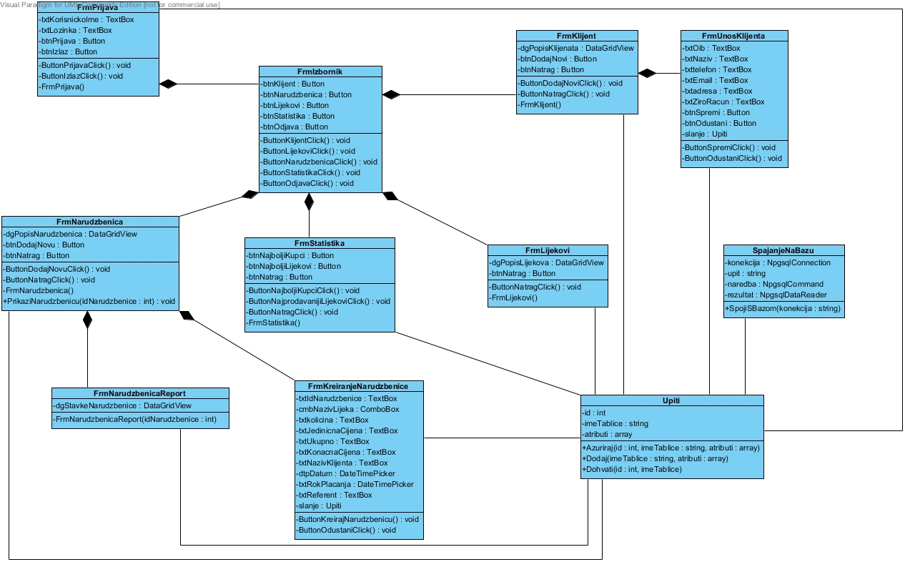

Slika 18: Dijagram klasa

* 1. ERA model

ERA model prikazuje entitete, njihove atribute te veze između entiteta.

ERA model (Slika 19) se u ovom slučaju sastoji od 7 tablica. Tablica zaposlenik je predviđena za podatke o zaposlenicima tj. korisnicima aplikacije. Sastoji se od atributa oib (primarni ključ), ime, prezime, adresa, brojTelefona, korisnickoIme i lozinka. Atributi korisnickoIme (mora biti jedinstven) i lozinka su nam posebno važni za autentifikaciju korisnika. Tablica narudzbenica je predviđena za podatke o narudžbi kupca (klijenta). Sastoji se od atributa idNarudzbenice (primarni ključ), oibKlijenta (vanjski ključ koji se referencira na tablicu klijent), datumIzdavanja, oibZaposlenika (vanjski ključ koji se referencira na tablicu zaposlenik), rokPlacanja. Tablica klijent je predviđena za podatke o kupcima (klijentima). Sastoji se od atributa oib (primarni ključ), naziv, telefon, e-mail, adresa, ziroRacun (mora biti jedinstven). Tablica lijek je predviđena za podatke o lijekovima. Sastoji se od atributa idLijek (primarni ključ), naziv, upute, datumeProizvodnje, rokUpotrebe, cijena, pakiranje (broj tableta u kutiji), doza (težina tablete, količina sirupa), idJedinicnaMjera (vanjski ključ, referencira se na tablicu jedinicnaMjera), idTipLijeka (vanjski ključ, referencira se na tablicu tipLijeka) i količina. Tablica stavkeNarudzbenice je slabi entitet koji povezuje tablice narudzbenica i lijek. Tablica jedinicnaMjera je predviđena za vrste mjernih jedinicia. Sadrži atribute idJedinicnaMjera (primarni ključ), naziv i kratica (kratica mjerne jedinice). Tablica tipLijeka je predviđena za tipove (vrste lijekova). Sadrži atribute idTipLijeka (primarni ključ) i naziv.

U samu bazu će se implementirati trigger koji će smanjiti količinu lijeka ako dođe do nove narudžbe ili će ispisivati pogrešku ako nema trenutno dovoljno lijeka.

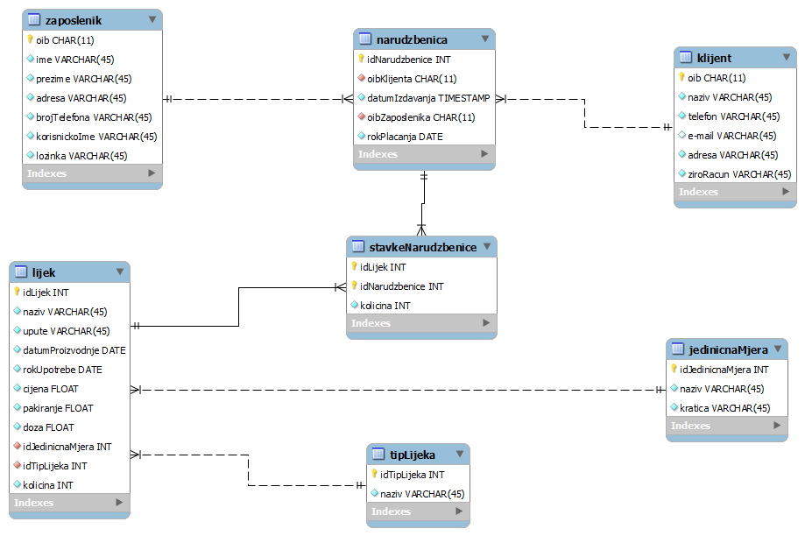

Slika 19: ERA model